Étiquettes sur « Le loup qui voulait aller à l’école »  
  
   
  
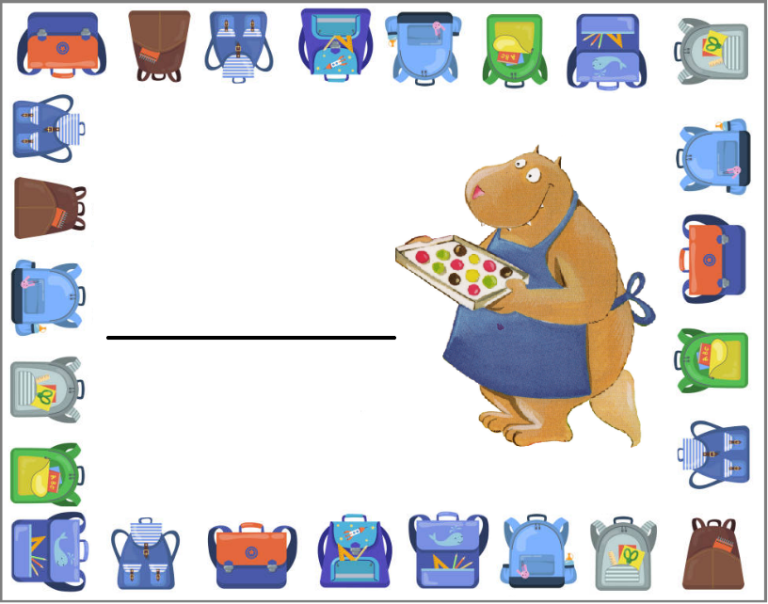    

Ibrahim

Arthur

Lucas

Nathan

Léo

Rayan